Российская Федерация
Иркутская область Бодайбинский район
МУНИЦИПАЛЬНОЕ КАЗЁННОЕ ОБЩЕОБРАЗОВАТЕЛЬНОЕ УЧРЕЖДЕНИЕ
«ПЕРЕВОЗОВСКАЯ СРЕДНЯЯ ОБЩЕОБРАЗОВАТЕЛЬНАЯ ШКОЛА»
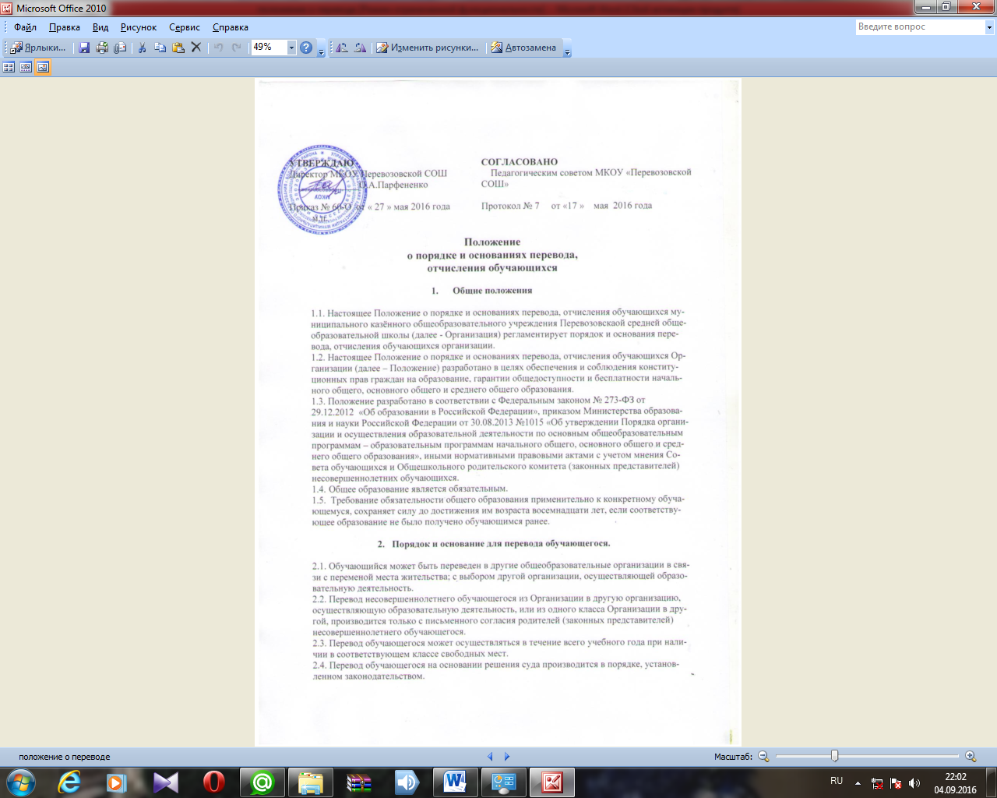

При переводе несовершеннолетнего обучающегося из Организации родителям (законным представителям) выдаются его документы: личное дело обучающегося, справка о периоде обучения в Организации, медицинскую карту (если находится в Организации)
2.6. Обучающийся, освоивший в полном объеме соответствующую образовательную программу учебного года, переводится в следующий класс.
2.7. Обучающийся, не прошедший промежуточной аттестации по уважительным причинам или имеющий академическую задолженность, переводится в следующий класс условно. Ответственность за ликвидацию обучающимся академической задолженности в течение следующего учебного года возлагается на их родителей (законных представителей) . В данный период не включается время болезни обучающегося.
2.8. Аттестация обучающегося по соответствующему предмету проводится в Организации по заявлению родителей (законных представителей) несовершеннолетнего обучающегося и по мере его готовности не более двух раз в сроки, определяемые Организацией в пределах одного года с момента образования академической задолженности. Форма аттестации определяется специально создаваемой в Организации комиссией, состав которой утверждается приказом директора Организации.
2.9. Обучающийся, не ликвидировавший в установленные сроки академическую задолженность с момента ее образования, по усмотрению его родителей (законных представителей) оставляется на повторное обучение, переводится на обучение по адаптированным основным образовательным программам в соответствии с рекомендациями психолого-медико-педагогической комиссии либо на обучение по индивидуальному учебному плану.
2.10. Перевод обучающегося в следующий класс осуществляется по решению педагогического совета Организации и оформляется приказом директора Организации.
2.11. Обучающийся, не освоивший основной образовательной программы начального общего и (или) основного общего образования не допускается к обучению на следующих уровнях общего образования.
2.12. Обучающийся переводного класса, имеющий по всем предметам, изучавшимся в данном классе, четвертные и годовые отметки «5», награждается похвальным листом «За отличные успехи в учении».
2.13. Перевод обучающегося на обучение по адаптированным образовательным программа осуществляется с согласия родителей (законных представителей) несовершеннолетнего обучающегося по заключению районной психолого-медико-педагогической комиссии.

- Порядок и основания отчисления обучающихся.

3.1.Обучающийся отчисляется из Организации:
    - в связи с получением образования (завершением обучения);
3.1.2.досрочно по основаниям, установленным законодательством об образовании.
3.2. Обучающийся отчисляется досрочно из Организации в следующих случаях:
    - по инициативе обучающегося (родителей (законных представителей) несовершеннолетнего обучающегося), в том числе в случае перевода обучающегося для продолжения освоения образовательной программы в другую организацию, осуществляющую образовательную деятельность;
    - по инициативе Организации в случае применения к обучающемуся, достигшему возраста 15 лет, отчисления как меры дисциплинарного взыскания;
    - по обстоятельствам, не зависящим от воли обучающегося (родителей (законных представителей) несовершеннолетнего обучающегося) и Организации, в том числе в случаях ликвидации Организации, аннулирования лицензии на осуществление образовательной деятельности.
  - Основанием для отчисления обучающегося из Организации служит заявление родителей (законных представителей) в связи с переходом в другую организацию, осуществляющую образовательную деятельность, а также в связи с выездом за пределы поселка.
  - По согласию родителей (законных представителей) несовершеннолетнего обучающегося, Комиссии по делам несовершеннолетних и защите их прав администрации МО города Бодайбо и района обучающийся, достигший возраста пятнадцати лет, может оставить Организацию до получения им основного общего образования. Комиссия по делам несовершеннолетних и защите их прав администрации МО города Бодайбо и района совместно с родителями (законными представителями)несовершеннолетнего , оставившего Организацию до получения основного общего образования, и Управление образования администрации города Бодайбо и района не позднее чем в десятидневный срок принимает меры по продолжению освоения им образовательной программы основного общего образования в иной форме обучения и с его согласия по трудоустройству.

